Cleaneo GO! 12,5 600 x 600 mm weiß Unity3 B+ Fv. weiß

Knauf Gips

Eigenschaften

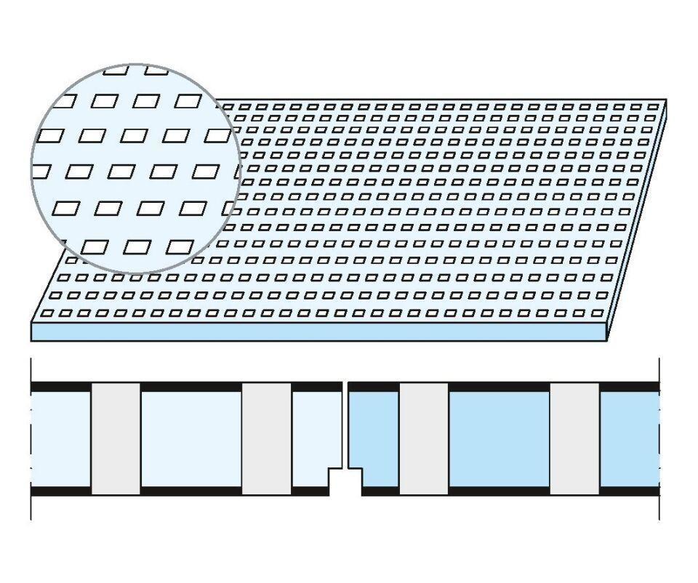

GTIN:

4003982534934

HAN:

00702438

Produkt

Lochplatte

Höhe (mm)

12,50

Länge (mm)

600,00

Bauform

Lochplatte

Beschichtung

farbbeschichtet, vliesbeschichtet